Análisis del comportamiento electoral territorial en Colombia

Inercia, pobreza y regionalización del voto de izquierda a nivel municipal (2006–2022)
Trabajo Fin de Máster
Máster en Big Data, Data Science e Inteligencia Artificial
Universidad Complutense de Madrid

Autor: Diego Alberto Abella V.
Tutores: Carlos Ortega y Santiago Mota
Aplicación web: https://tfm-electoral-colombia-2026.streamlit.app

Resumen ejecutivo
Este trabajo busca entender los factores que explican el voto de la izquierda en Colombia a nivel de municipio, y los que no lo explican. Por "voto de izquierda" me refiero a una línea política que se puede seguir a lo largo de estos años: el Polo Democrático, que después fue Colombia Humana y hoy es el Pacto Histórico. Tomé los resultados de las elecciones presidenciales de primera vuelta entre 2006 y 2022, y los crucé con dos características de cada territorio: su nivel de pobreza estructural, medido con el índice de Necesidades Básicas Insatisfechas (NBI) del DANE, y la intensidad del conflicto armado, medida con las víctimas registradas por la Unidad para las Víctimas (UARIV). En total trabajé con 5.605 observaciones de municipio y año. El período no es cualquiera: en 2022 esta línea llegó a la Presidencia por primera vez, con Gustavo Petro, candidato de izquierda que ya había sido su candidato en 2010 y 2018. Todo lo he pensado como una herramienta para entender el mapa electoral colombiano, útil para periodistas de datos, analistas e investigadores que quieran ver qué hay detrás de los mapas y de la información. De este trabajo salieron cuatro conclusiones:
La primera, y la más fuerte, es que un municipio vota parecido a como votó la vez anterior. Esa inercia pesa más que cualquier otra variable que medí. Ningún modelo que entrené le ganó de forma clara a una regla tan simple como suponer que un municipio votará más o menos como lo hizo en la elección pasada.
La segunda tiene que ver con la pobreza, y no era lo que yo esperaba. Si uno mira el país entero, pobreza y voto de izquierda casi no se relacionan, aunque cuando empecé el proyecto pensaba que si lo era. Sin embargo, ese número engaña, porque esconde dos comportamientos opuestos que de cierta manera se cancelan entre sí. En buena parte del país los municipios más pobres votan menos a la izquierda, solo en la Orinoquía pasa lo contrario. El promedio nacional da casi cero porque suma señales que van en direcciones distintas y terminan cancelándose.
La tercera es que el voto de izquierda está muy marcado por la geografía. Se concentra en el Pacífico y en la periferia del país. Cuando comparo cuánto aporta la región frente a cuánto aporta la pobreza, la región se lleva casi todo.
La cuarta fue la que menos esperaba: el conflicto armado no ayuda a explicar el voto una vez que ya tengo en cuenta la pobreza y la región. Lo que a primera vista parecía efecto del conflicto resultó ser geografía y pobreza. Vale aclarar que el dato de conflicto que pude conseguir es departamental, no municipal, y eso marca un límite de lo que se puede afirmar; aun así, el resultado es consistente.
Ese último punto cambió el rumbo del trabajo. La idea con la que arranqué era otra tal como lo mencioné en la propuesta: quería usar las desviaciones del modelo para buscar posibles señales de coacción electoral en zonas de conflicto. Puse esa idea a prueba y no se sostuvo con base en los datos, así que reorienté el proyecto hacia lo que los datos sí mostraban. Cuento ese giro en detalle más adelante en el documento.
Las desviaciones del modelo (los residuos) conservan un uso, pero más modesto: señalan municipios que votaron muy distinto de lo que su propia historia predecía. Es una pista de cambio político para mirar con calma, no una prueba de que algo irregular pasó ahí.
Toda la investigación se puede explorar en una aplicación web que he hecho con Streamlit que facilita la evaluación de los resultados y que está disponible en https://tfm-electoral-colombia-2026.streamlit.app. Ahí se puede ver el mapa del voto por municipio y año, la relación entre pobreza y voto que cambia de signo según la región, la consulta de un municipio concreto para comparar cómo votó de verdad frente a lo que su historia predecía, y los municipios que se salen de su tendencia.

Introducción y objetivo de negocio
Por primera vez en su historia, Colombia eligió un presidente de izquierda en el 2022. Ese resultado no salió de la nada: detrás hay un mapa electoral que se fue formando a lo largo de varias elecciones, con zonas del país que llevan años votando de cierta forma y otras que cambiaron en el tiempo. Ese mapa se comenta mucho en la prensa, en redes, en las conversaciones cotidianas entre colombianos, pero casi siempre a partir de intuiciones: que los más pobres votan a la izquierda, que las zonas de conflicto votan a favor de la izquierda, que algunas regiones pase lo que pase siempre están de su lado. La pregunta que me hice es muy sencilla de plantear, pero bastante menos fácil de responder: ¿Cuáles de estas afirmaciones están realmente soportadas por los datos?
Este trabajo es un intento de contestar esa pregunta a nivel de municipio, que es donde se ve el detalle de verdad. Tomé los resultados de las elecciones presidenciales desde 2006 hasta 2022 y los crucé con dos cosas que suelen aparecer en esas explicaciones: la pobreza estructural de cada municipio y la intensidad del conflicto armado en cada departamento. La idea con este análisis era ver cuáles de esos factores ayudan de verdad a explicar el voto de la izquierda, cuáles no, y cuánto pesa el historial de voto de cada municipio colombiano.
No lo planteé como un trabajo académico para guardar en un cajón, sino como una herramienta reusable para alguien que necesita entender ese mapa político y que requiere contarlo de buena manera: un periodista de datos que prepara un artículo sobre las elecciones, un analista que asesora a una campaña o a una organización, un investigador que estudia comportamiento electoral. A todos ellos les sirve saber no solo quién ganó y dónde, sino por qué el mapa se ve como se ve, y sobre todo qué explicaciones fáciles de esas que se escuchan o comentamos día a día, no se sostienen cuando uno mira los resultados de los datos que hemos analizado en detalle.
Por eso, además del análisis hecho, he construido una aplicación web donde cualquiera interesado puede explorar los resultados sin tener que tocar una línea de código: ver el mapa del voto por municipio y por año, revisar cómo cambia la relación entre pobreza y voto según la región, consultar un municipio concreto y ver cuáles se salieron de su tendencia histórica. La aplicación está disponible en el URL: https://tfm-electoral-colombia-2026.streamlit.app y es en la práctica, la forma más directa de usar lo que he encontrado relevante en el análisis de los datos.
Una aclaración que marca todo el trabajo: el proyecto no terminó donde empezó. La propuesta inicial buscaba usar el modelo para detectar posibles señales de coacción electoral en zonas de conflicto, pero al poner esa idea a prueba los datos me llevaron para otro lado. Cuento ese cambio en la sección de evolución del enfoque, porque lo considero muy importante como parte del resultado y no es algo que deba esconder.
El resto del documento está organizado alrededor de lo que encontré y no del orden en que lo hice. Primero describo los datos, de dónde salen, el análisis de sus licencias de uso; después explico cómo los trabajé; y luego desarrollo los cuatro hallazgos centrales, cada uno con su lectura. Cierro con las limitaciones (que son varias y conviene tenerlas claras) y con las conclusiones.

Evolución del enfoque
La propuesta que entregué en junio planteaba algo distinto de lo que terminó siendo este trabajo. La idea original era usar los residuos de un modelo para detectar posibles señales de coacción electoral en zonas de conflicto armado. La hipótesis era intuitiva, donde hay más conflicto, el voto podría comportarse de forma anómala, y esas anomalías se verían como desviaciones grandes frente a lo que el modelo esperaba. Inicialmente pensaba el producto como una herramienta para un observatorio de integridad electoral.
Antes de dar por correcta esa interpretación, la he puesto a prueba y es por eso que he cambiado el enfoque del trabajo a entregar.
Hice dos experimentos: el primero comparó las desviaciones del modelo en zonas de conflicto contra el resto del país, y sí encontró una brecha: en crudo, los municipios con más conflicto se desviaban entre 13 y 38 puntos más, según el año que tomáramos como referencia. A primera vista parecía que la hipótesis funcionaba bien. Pero al mirarla año por año, esa brecha casi no existía en 2014 y solo aparecía con fuerza en 2018 y 2022, justo cuando la izquierda creció en todo el país. Eso me hizo sospechar que no estaba viendo un efecto del conflicto, sino algo que coincidía con él en el tiempo.
El segundo experimento resolvió la duda. Volví a medir el aporte del conflicto, pero esta vez teniendo en cuenta la pobreza y la región. Cuando lo hice, la brecha se desplomó: quedó por debajo de 2 puntos en los tres años. El conflicto, por sí solo, no agregaba nada que la pobreza y la geografía no explicaran ya; su correlación con el voto, una vez descontados esos factores, era incluso ligeramente negativa. Lo que parecía señal de conflicto era en realidad pobreza estructural y periferia rural.
Con eso, la hipótesis original quedó descartada, no la escondí o la oculté, sino que la probé y como no se sostuvo, reorienté el trabajo hacia lo que los datos sí tenían un significado real. El proyecto pasó de "detectar coacción" a "entender qué estructura el voto territorial". Creo que el resultado es más sólido y más útil aun que el propuesto inicialmente.
Ese cambio arrastró también la forma en que interpreto los residuos. Ya no los presento como una alerta de que algo irregular pasó en un municipio. Los presento como lo que de verdad son: municipios que votaron distinto de lo que su propia historia predecía. Eso puede ser un cambio político real o un contexto local que yo no estoy midiendo.

Los datos
Para responder la pregunta del trabajo necesitaba juntar tres cosas que estadísticamente se gestionan por separado en Colombia: cómo votó cada municipio, qué tan pobre es, y cuánto conflicto armado ha sufrido. Cada una viene de una fuente oficial distinta y el reto no fue tanto conseguirlas, sino lograr que se hablaran entre sí. La pieza que permite unirlas es el código DIVIPOLA, el identificador oficial que el Estado colombiano le asigna a cada departamento y municipio. Todo el cruce del proyecto se hace por ese código, nunca por el nombre del municipio, por una razón que explico más abajo.
En total, después de integrarlo todo, quedó un panel de 5.605 registros de municipio y año, sin ningún dato faltante en las variables que usa el análisis.
Estas son las fuentes:
Fuente | Qué aporta | Años | Nivel | Licencia
Registraduría Nacional del Estado Civil | Resultados de las elecciones presidenciales | 1998–2022 | Municipal (mesa en 2022) | Datos abiertos del Estado colombiano, uso libre
Censo General 2005 (DANE) | Pobreza estructural (NBI) para 1998–2010 | 2005 | Municipal | Datos abiertos del DANE, uso libre
Censo Nacional 2018 (DANE) | Pobreza estructural (NBI) para 2014–2022 | 2018 | Municipal | Datos abiertos del DANE, uso libre
Unidad para las Víctimas (UARIV) | Víctimas del conflicto armado (PER_OCU) | 1998–2022 | Departamental | Portal de datos abiertos del Gobierno, Creative Commons, uso libre

Todas las fuentes son datos públicos abiertos, sin restricciones para uso en investigación. Ninguna requirió permiso, licencia de pago ni acuerdo de confidencialidad. El listado completo de los ficheros que usé, con la descripción de cada uno y su enlace oficial de descarga, está recogido en el Anexo A: Fuentes de datos.
El voto de izquierda. La variable que quiero explicar es el porcentaje de votos que sacó el bloque de izquierda en cada municipio, en la primera vuelta presidencial. Por "bloque de izquierda" tomo la misma línea política a lo largo del tiempo: el Polo Democrático, que después fue Colombia Humana y que después se ha vuelto el Pacto Histórico. Uso la primera vuelta y no la segunda porque en primera vuelta cada quien vota por su opción real, sin el efecto de "voto útil" que aparece cuando solo quedan dos candidatos a elegir. La serie que analizo va de 2006 a 2022; las elecciones de 1998 y 2002 las uso solo para calcular el historial de voto de cada municipio, no como años a explicar.
Unir fuentes que no hablan el mismo idioma. Aunque todas usan DIVIPOLA en teoría, en la práctica no siempre coinciden, y ahí estuvo buena parte del trabajo. El caso más complicado fue en el año 2022 donde la Registraduría Nacional del Estado Civil publicó esos resultados a nivel de mesa y con un código interno propio, distinto del DIVIPOLA oficial que usan los demás años. Concatenar esos códigos tal como estaban habría producido municipios equivocados sin que saltara ningún error, un fallo silencioso y peligroso para el modelo. La solución fue cruzar por nombre normalizado con una tabla de referencia ya validada, resolviendo a mano unos treinta casos de nombres abreviados o coloquiales que no coincidían con la nomenclatura oficial. Probé también un cruce automático por similitud de texto, pero lo descarté porque daba falsos positivos y en un dato electoral es un error totalmente inaceptable.
Errores en los datos "oficiales". Trabajando con las fuentes aparecieron un par de inconsistencias que conviene mencionar, porque muestran que los datos oficiales no son perfectos. El municipio de Medio Atrato (Chocó) aparecía en el archivo electoral de 2010 con el código DIVIPOLA 27415, cuando el correcto (el que usan todos los demás años y las dos fuentes de pobreza) es 27425. Es un error tipográfico en el dato oficial, no en mi procesamiento; lo corregí de forma explícita y se ha documentado el ajuste. También encontré 232 casos de municipios cuyo nombre cambiaba de un año a otro (tildes, abreviaturas, "Valle" frente a "Valle del Cauca"), que no afectaban el cruce porque siempre se hace por código, pero sí habrían roto los mapas y agrupaciones por nombre, así que los estandaricé todos al nombre oficial.
La corrección del conteo de víctimas. Los datos del conflicto merecen un párrafo aparte, porque el archivo original venía con una trampa. La UARIV publica el registro de víctimas como una serie de capturas mensuales acumuladas: el archivo completo pesaba 2,5 GB y traía la misma víctima repetida en cada corte mensual, lo que multiplicaba los totales muchas veces, así que si lo hubiera usado tal cual, las cifras de conflicto habrían estado infladas por un factor enorme. La corrección fue quedarme únicamente con el corte más reciente, que ya contiene el acumulado histórico completo y sin repeticiones. Tras el filtrado, el total nacional de víctimas por ocurrencia queda en 10.036.748, una cifra coherente con la que reporta oficialmente la UARIV. Ese filtrado se hizo una sola vez sobre el archivo crudo; su resultado quedó guardado como un archivo liviano que es el que consume todo el análisis, de modo que el resto del proyecto es reproducible sin necesidad de volver a procesar los 2,5 GB del fichero original.
Dos decisiones sobre el alcance del dato. El conflicto solo está disponible a nivel departamental, no municipal, así que cada municipio hereda el valor de su departamento; es una limitación real que retomo al final. Y a diferencia de otras variables, el conflicto lo tomo del mismo año de cada elección y no del anterior, porque la intensidad del conflicto en un territorio es un dato que ya existe antes de la jornada electoral, es decir que no lo produce la votación, así que rezagarlo un año restaría precisión al modelo.
Por último, excluí del análisis el voto de los colombianos en el exterior, que aparece en los archivos electorales pero no corresponde a ningún municipio real y no tiene pobreza ni conflicto asociables.

Metodología
La unidad de análisis: el municipio. Cada fila de mi análisis es un municipio en un año electoral concreto. Trabajo a nivel municipal y no departamental porque es donde de verdad se ven las diferencias: dentro de un mismo departamento puede haber municipios que votan de formas muy distintas, y esa variación se perdería si mirara solo el promedio departamental.
Lo que quiero predecir y con qué. La variable objetivo es el porcentaje de voto de izquierda de cada municipio. Para explicarla uso cuatro cosas: cómo votó ese municipio en la elección anterior (es lo que llamamos el lag, o historial del voto), el porcentaje de voto en blanco de la elección anterior (para mi análisis es una señal de descontento), la pobreza estructural (NBI) y la intensidad del conflicto en su departamento. A continuación, explico por qué el historial va con un año de retraso y no del año en curso.
El historial de voto. El lag es la pieza más delicada del análisis, porque si se calcula mal se produce una fuga de información, es decir incluir en el modelo un dato que en la vida real no se tendría al momento de predecir. Para evitar esto, el historial de cada municipio lo construí cruzando explícitamente con la elección inmediatamente anterior, nunca con un desplazamiento automático de filas que podría mezclar municipios distintos o años que no se deberían de tocar. Del voto en blanco uso también el del año anterior y no el del año en curso, porque el voto en blanco de la misma elección sale de la misma urna que estoy tratando de predecir, y usarlo sería hacer trampa sin querer.
El conflicto, sí lo tomo del mismo año. Aquí he tomado la decisión opuesta al historial del voto. La intensidad del conflicto en un territorio es una característica que ya existe antes de la jornada electoral, no algo que dé como producto de la votación. Usar el conflicto de cuatro años atrás para explicar el voto de hoy haría perder precisión, sin ninguna ganancia para el modelo. Por eso el conflicto va del mismo año de cada elección.
Cómo validé: mirando siempre hacia adelante en el tiempo. No mezclé todos los años en una bolsa para partirlos al azar, porque eso permitiría que el modelo "aprendiera" del futuro para explicar el pasado, algo que en una predicción real no es normal. En lugar de eso usé una validación por ventana que crece: entreno con las elecciones más antiguas y pruebo con la siguiente, luego amplío el entrenamiento e incluyo la elección que acababa de usar como prueba, para después probar con la siguiente, y así sucesivamente hasta llegar a 2022, que es la prueba final. Esta es la forma honesta de simular lo que de verdad haría un modelo prediciendo una elección que todavía no ha ocurrido.
Una ventana que se reporta aparte. La primera ventana (entrenar solo con 2006 para predecir 2010) da resultados malos y no la promedio con las demás. La razón es concreta y no es un defecto del modelo: en 2010 hubo un vuelco político grande con el candidato Antanas Mockus que básicamente hundió el voto de la izquierda de un año para otro, y por esto entrenar con una sola elección previa no permite anticipar un salto así. La dejo reportada por transparencia, pero las conclusiones se basan en las tres ventanas estables que son los años 2014, 2018 y 2022.
Pesar los municipios por su tamaño. No todos los municipios aportan la misma confianza. Un resultado en un municipio con cincuenta mil votos es mucho más sólido que uno con veinte votos, donde un puñado de papeletas cambia el porcentaje por completo. Para que el modelo no se dejara arrastrar por esos casos diminutos, ponderé cada municipio según su número de votos, con un tope: a partir de 500 votos, todos pesan igual. Así los municipios pequeños no distorsionan, pero tampoco dejo que los tres o cuatro más grandes del país se coman todo el peso. Los municipios con menos de treinta votos, además, quedan marcados con una bandera para tratarlos aparte y no confundirlos con señales reales.
Qué modelos probé y una regla simple contra la que competían. Antes de probar cualquier modelo definí una comparación de referencia: suponer que cada municipio votará exactamente igual que la vez anterior. Copiar el pasado, sin más. Contra esa regla probé la progresión completa: modelos lineales como Ridge y Lasso, y modelos más flexibles como Random Forest, SVR y XGBoost, con y sin ajustes adicionales. Todos son modelos de regresión, evaluados con las métricas habituales para este tipo de problema (el error promedio de predicción y R²), más una medida de si aciertan el patrón territorial dentro de cada elección.
Por qué no busqué la métrica perfecta. Conviene aclararlo, porque va contra la intuición natural: aquí una métrica demasiado buena habría sido mala señal. En predicción electoral, un acierto casi perfecto suele significar que hay una fuga de información escondida en los datos, por eso preferí quedarme con un modelo de desempeño modesto pero explicable, en lugar de uno impecable en el que no pudiera confiar. Que ningún modelo le gane con claridad a copiar el voto anterior de cada municipio no es un fallo para mi análisis, es de hecho, uno de los hallazgos del trabajo.

Hallazgos
Todo lo que viene a continuación está organizado alrededor de cuatro conclusiones. Antes de entrar en cada una de ellas, conviene tener a la vista cómo se movió el voto de izquierda en el país durante estos años, porque es la imagen general de todo lo demás.
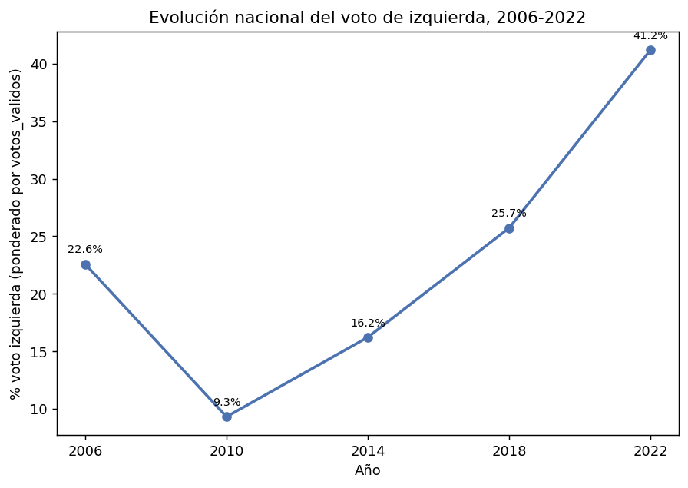
Figura 1. Evolución nacional del voto de izquierda en primera vuelta, 2006–2022.
El voto de izquierda dibuja una curva que parte de 22,6% en 2006, cae hasta 9,3% en 2010, y desde ahí sube sin parar hasta el 41,2% de 2022. Ese ascenso desde 2014 es el contexto en el que hay que leer todo lo demás, donde la elección de 2022 no es un punto más en la gráfica, sino que es el momento en que esta línea política llega por primera vez a la Presidencia.

1. La inercia electoral es lo que más manda
El hallazgo más fuerte del trabajo es también el más sencillo de enunciar: un municipio vota parecido a como votó la vez pasada. La correlación entre el voto de izquierda de un municipio y el que tuvo en la elección anterior es de 0,54, la más alta de todas las variables que he medido. Dicho en otras palabras, si un municipio votó fuerte a la izquierda en una elección, lo más probable es que vuelva a hacerlo en la siguiente, y al revés.
Lo interesante no es solo que la inercia exista, sino cuánto pesa frente a todo lo demás. Para comprobarlo puse a competir a todos los modelos contra una regla deliberadamente simple: predecir que cada municipio votará exactamente igual que la vez anterior, sin mirar nada más. Probé modelos lineales (Ridge, Lasso) y modelos más flexibles (Random Forest, SVR, XGBoost), con y sin ajustes. Ninguno le ganó de forma clara a esa regla tan básica en lo que de verdad importa, que es acertar el patrón territorial dentro de cada elección. Los modelos más complejos, con toda su maquinaria, no lograron mejorar de manera relevante a “copiar el pasado”.
Esto tiene una lectura de fondo para cualquiera que quiera entender o predecir elecciones en Colombia: la historia de un territorio pesa muchísimo. El voto no se reinventa cada cuatro años, sino que normalmente se sigue la misma tendencia. Y eso, más que un problema del modelo, es un resultado sobre cómo se comporta el electorado colombiano.

2. La pobreza y el voto: una relación que cambia de signo según la región
Aquí me llevé la sorpresa más grande. Si uno mira el país como un todo, la pobreza (medida con el NBI) y el voto de izquierda casi no se relacionan: la correlación nacional es de apenas 0,03, prácticamente cero. La conclusión fácil sería decir que la pobreza no tiene nada que ver con el voto, pero esa conclusión sería falsa y aquí está lo interesante del análisis.
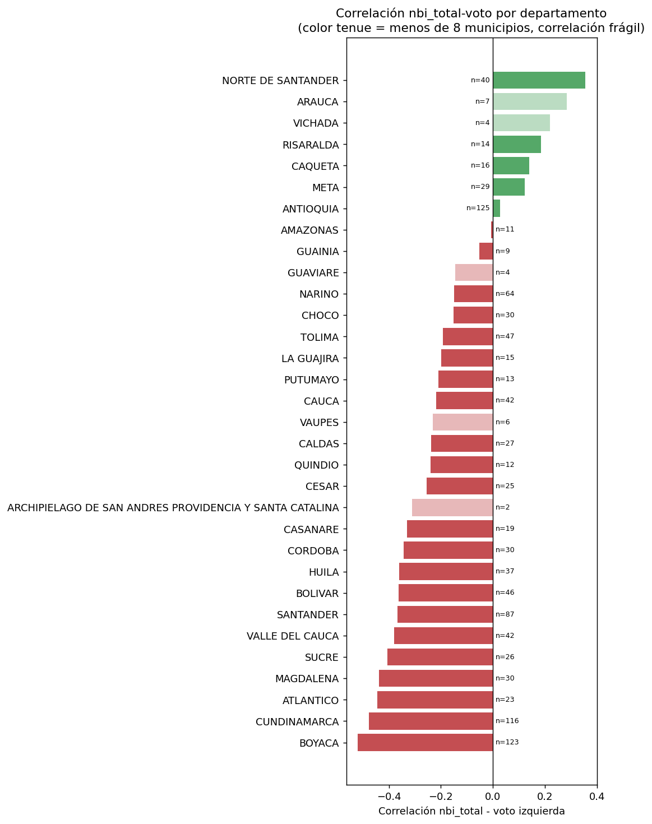
Figura 2. Correlación entre pobreza (NBI) y voto de izquierda, por departamento. En rojo los departamentos donde la relación es negativa (más pobreza, menos voto de izquierda) y en verde donde es positiva. El color tenue marca departamentos con pocos municipios, donde la correlación es frágil.
Cuando se mira departamento por departamento, aparece que ese casi-cero nacional es en realidad el promedio de dos comportamientos opuestos que se cancelan entre sí. En la mayor parte del país (por ejemplo en la región Andina y el Caribe, con departamentos como Boyacá, Cundinamarca, Santander, Atlántico) la relación es negativa, es decir, los municipios más pobres votan menos a la izquierda. Pero en la frontera y la periferia (como en Norte de Santander, Meta, Caquetá) la relación se invierte y es positiva. Sumando todas juntas, esas dos señales reales se anulan a nivel nacional y producen el falso cero. Esto es un ejemplo de lo que se llama una falacia ecológica, es decir de sacar una conclusión del promedio general que en realidad es falsa para casi todas las partes evaluadas.
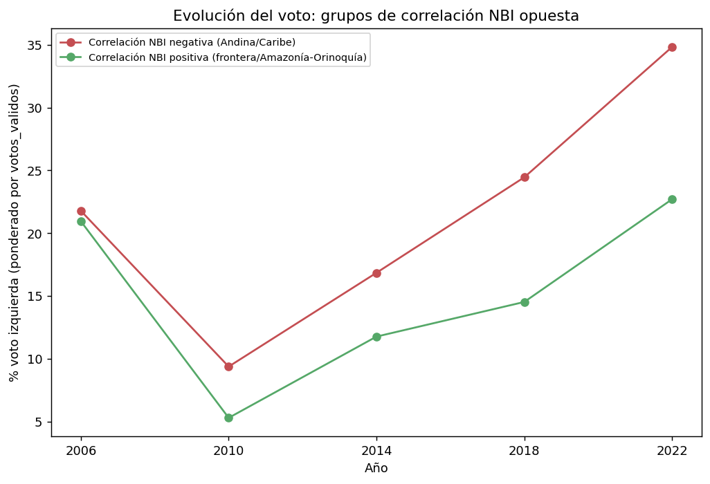
Figura 3. Evolución del voto de izquierda separando los dos grupos de departamentos: los de correlación NBI negativa (Andina/Caribe) y los de correlación positiva (frontera/Amazonía-Orinoquía).
Esta separación se mantiene a lo largo del tiempo y no depende de la elección atípica de 2022: al repetir el análisis quitando ese año, los dos grupos siguen comportándose igual. La lectura de negocio es clara: quien quiera relacionar pobreza y voto en Colombia no puede quedarse en el dato nacional, porque el promedio esconde lo que de verdad pasa. Solo separando por regiones se ve que la relación existe, pero cambia de signo según dónde se mire.

3 y 4. El voto está marcado por la geografía, y el conflicto no añade nada por encima de ella
Los dos últimos hallazgos van juntos, porque el segundo solo se entiende a la luz del primero.
La geografía manda. Lo primero es que el voto de izquierda está fuertemente marcado por la geografía, ya que se concentra en el Pacífico y en la periferia del país, mientras que el interior andino vota mucho menos. Cuando comparo cuánto de la variación del voto entre municipios explica la región frente a cuánto explica la pobreza, la región pesa muchísimo más que la pobreza: en los años estables, la geografía muestra que entre el 96% y el 99% de lo que la pobreza y una región capturan juntas. En otras palabras, saber en qué zona del país queda un municipio dice más sobre cómo vota que saber qué tan pobre es.
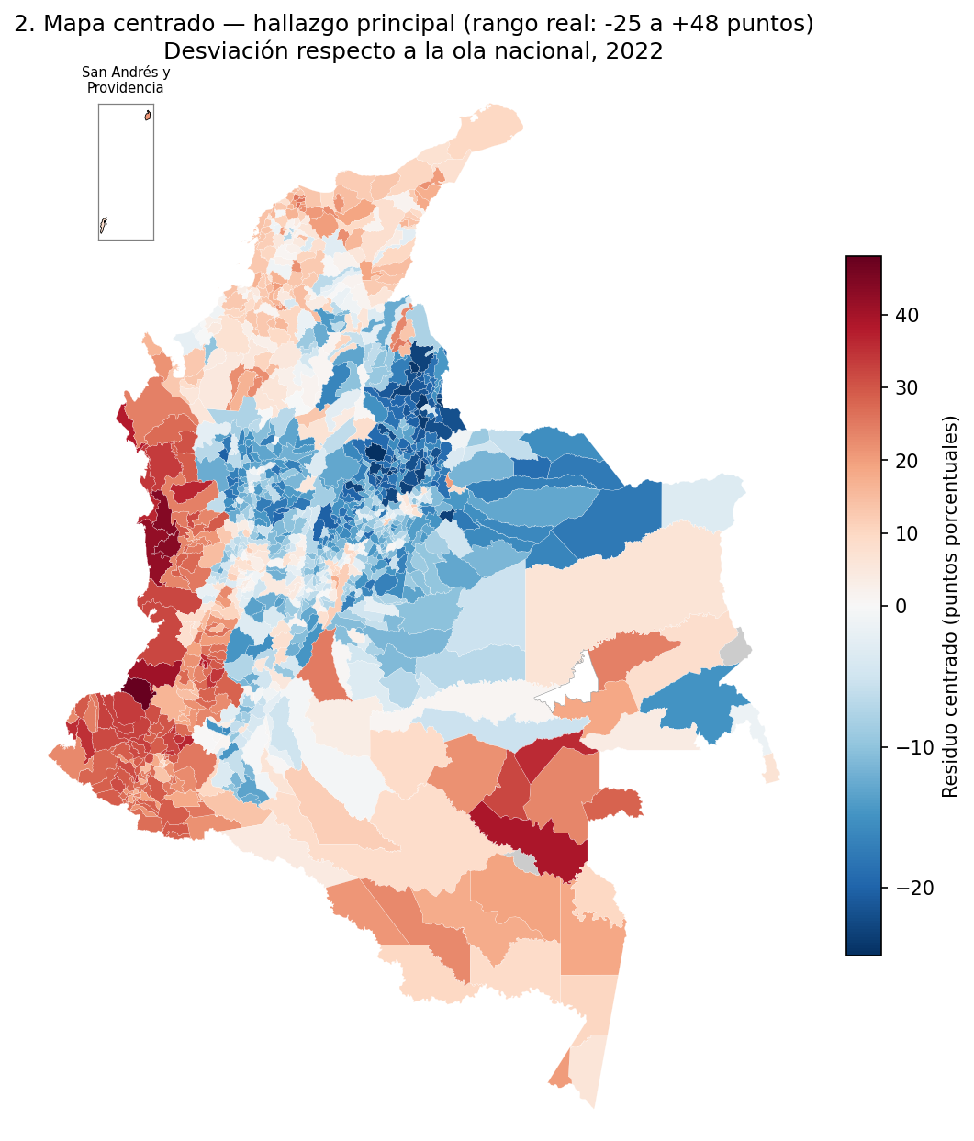
Figura 4. Desviación del voto de cada municipio en 2022 respecto a lo que su historia y su perfil predicen (residuo centrado). En rojo, municipios que votaron más a la izquierda de lo esperado; en azul, menos. El patrón regional es evidente.
El conflicto, en cambio, no añade nada. Aquí llega la parte contraintuitiva, y la que me hizo cambiar el rumbo del proyecto. A primera vista, el mapa parece decir lo contrario de lo que concluyo: las zonas del Pacífico y la periferia, que son también las de mayor presencia histórica de conflicto armado, son las que más votan a la izquierda. De hecho, si uno mide la relación cruda entre conflicto y voto en 2022, sale positiva y nada despreciable, por lo que parecería que el conflicto explica el voto.
Pero conflicto y voto de izquierda se concentran en las mismas regiones, y esa coincidencia geográfica es justo lo que impide separarlos. Cuando meto en el modelo la región y la pobreza, y además le añado el conflicto para ver si aporta algo nuevo, la respuesta es que no: su aporte es ruido, y la relación con el voto una vez descontadas región y pobreza, incluso se vuelve ligeramente negativa. Lo que a primera vista parecía efecto del conflicto era en realidad geografía y pobreza. Sometí a prueba la hipótesis de que el conflicto explicaba el voto y la respuesta rigurosa fue que no lo hace por encima de esos dos factores mencionados.
Conviene ser preciso con lo que esto significa y con lo que no. No significa que el conflicto sea irrelevante para la vida política de esas regiones; eso no lo puedo confirmar con el set de datos disponibles para este trabajo. Lo que significa es que con un dato de conflicto disponible solo a nivel departamental y un voto medido por municipio, no es posible distinguir su efecto con el de la geografía. Detectar algo como una posible coacción electoral exigiría datos mucho más finos de los que existen de forma pública, y queda fuera del alcance de este análisis.

La aplicación
Todo el análisis anteriormente mencionado está muy bien para quien se sienta a leer la memoria con mucho detalle, pero desde el principio quise que este trabajo sirviera también a alguien que no va a abrir los notebooks ni leerá el código que resuelve todo. Por eso la parte central de la productivización es una aplicación web (recomendación de Santiago), hecha con Streamlit, donde cualquiera puede explorar los resultados por su cuenta. Está desplegada y disponible públicamente en el siguiente enlace:
https://tfm-electoral-colombia-2026.streamlit.app
La aplicación tiene tres páginas donde cada una corresponde a una de las ideas del trabajo.
Página 1: explorar el voto territorial. La primera es un explorador general del voto, que trae un mapa de Colombia coloreado por el porcentaje de voto de izquierda de cada municipio, con un selector para cambiar de año y ver cómo se transforma el mapa entre 2006 y 2022. La página se organiza en cuatro pestañas: mapa por municipio, evolución nacional del voto a lo largo del tiempo, inercia electoral —un gráfico que muestra cómo el voto de cada municipio se parece al que tuvo en la elección anterior, que es la evidencia visual del hallazgo más importante—, y la relación entre pobreza y voto que cambia de signo según la región, que es el hallazgo de la falacia ecológica hecho visual. Esta es la página para quien quiere hacerse una idea del panorama de datos analizados a nivel nacional.
Página 2: consultar un municipio. La segunda deja consultar por un municipio concreto, donde se elige el municipio y el año, y la aplicación muestra cómo votó de verdad, cuánto predecía el modelo a partir de su historia, su perfil de voto, y la diferencia entre ambos. Un indicador de color avisa si el municipio siguió su tendencia o si se desvió de forma notable, con una frase en lenguaje sencillo que traduce el resultado. Esta es la parte que convierte el modelo en algo consultable caso por caso.
Página 3: municipios que rompen su tendencia. La tercera muestra en un mapa los municipios que más se alejaron de lo que su historia predecía en 2022, que son los residuos del modelo, incluyendo una tabla con los veinte municipios de mayor desviación. Esta página incluye una advertencia visible sobre cómo leer esos residuos: son municipios que se apartan de su propia trayectoria y no son indicios de irregularidad. Además, los municipios con muy pocos votos quedan filtrados para que no aparezcan como falsas alarmas.
Una decisión importante de la aplicación es que no calcula nada en caliente: se apoya en datos que ya vienen procesados desde el análisis. Eso la hace rápida y estable, sin depender de cargar un modelo pesado cada vez que alguien la abre. En otras palabras, es la forma más directa de tomar todo lo que encontré y ponerlo de forma visual fácilmente interpretable para que cualquier usuario que no conozca mucho del contexto del proyecto, pueda explorarlo y entenderlo.

